Η σημασία της παιγνιώδους μάθησης στην ανάπτυξη της φωνολογικής επίγνωσης στα παιδιά προσχολικής ηλικίας
Μαρία Παπαδοπούλου
Τμήμα Εκπαίδευσης και Αγωγής στην Προσχολική Ηλικία, Πανεπιστήμιο Αθηνών
m.papadopoulou@edu.uoa.gr

Περίληψη
Η φωνολογική επίγνωση αποτελεί έναν από τους βασικότερους δείκτες της γλωσσικής ανάπτυξης στην προσχολική ηλικία και σχετίζεται άμεσα με τη μετέπειτα κατάκτηση της ανάγνωσης και της γραφής. Η ικανότητα των παιδιών να αναγνωρίζουν και να διαχειρίζονται φωνολογικές μονάδες, όπως φωνήματα και συλλαβές, είναι καθοριστική για την επιτυχή ένταξή τους στη σχολική μάθηση. Ταυτόχρονα, η παιγνιώδης μάθηση έχει αναδειχθεί ως μία ιδιαίτερα αποτελεσματική διδακτική προσέγγιση που ενεργοποιεί το ενδιαφέρον και ενισχύει τη συμμετοχή των παιδιών στην εκπαιδευτική διαδικασία. Παρά τη διεθνή αναγνώριση της αξίας της παιγνιώδους μάθησης, παρατηρείται έλλειψη συστηματικής διερεύνησης της επίδρασής της στη φωνολογική επίγνωση στο ελληνικό εκπαιδευτικό πλαίσιο. Η παρούσα μελέτη εξετάζει την επίδραση της παιγνιώδους μάθησης στη φωνολογική επίγνωση παιδιών προσχολικής ηλικίας, εστιάζοντας σε δραστηριότητες που καλλιεργούν τη διάκριση φωνημάτων και την ακουστική προσοχή στους ήχους της γλώσσας. Η ερευνητική προσέγγιση ήταν ποιοτική, με συμμετοχή 30 παιδιών ηλικίας 4-5 ετών από δύο νηπιαγωγεία της Αττικής, καθώς και των νηπιαγωγών τους. Τα δεδομένα συλλέχθηκαν μέσω παρατήρησης της εκπαιδευτικής πράξης και ημιδομημένων συνεντεύξεων με τους εκπαιδευτικούς, και αναλύθηκαν με θεματική ανάλυση. Τα αποτελέσματα ανέδειξαν ότι οι παιγνιώδεις δραστηριότητες, όπως παιχνίδια με ρίμες, φωνολογικά παζλ και αναγνώριση ήχων, προκάλεσαν έντονο ενδιαφέρον στα παιδιά και οδήγησαν σε εμφανή βελτίωση της φωνολογικής τους επίγνωσης. Ιδιαίτερα σημαντική κρίθηκε η αύξηση της συγκέντρωσης και της ακουστικής παρατηρητικότητας, καθώς και το ενισχυμένο κίνητρο συμμετοχής. Οι εκπαιδευτικοί επιβεβαίωσαν ότι η χρήση παιχνιδιού συνέβαλε ουσιαστικά στη μαθησιακή εμπλοκή των παιδιών. Συμπερασματικά, η μελέτη υπογραμμίζει τη σημασία της ένταξης παιγνιωδών πρακτικών στην προσχολική εκπαίδευση ως μέσο ενίσχυσης της φωνολογικής επίγνωσης και γενικότερα των γλωσσικών δεξιοτήτων των παιδιών. Τονίζεται η ανάγκη για επιμόρφωση των εκπαιδευτικών σε τέτοιες πρακτικές και η συνέχιση της έρευνας σε ευρύτερα εκπαιδευτικά και ηλικιακά πλαίσια.

Λέξεις-κλειδιά: φωνολογική επίγνωση, παιγνιώδης μάθηση, προσχολική ηλικία, γλωσσική ανάπτυξη, εκπαιδευτικές πρακτικές

Abstract
Phonological awareness is one of the most crucial indicators of language development in early childhood and is closely linked to later success in reading and writing. Children’s ability to recognize and manipulate phonological units, such as phonemes and syllables, is fundamental to their academic readiness. At the same time, play-based learning has emerged as a highly effective teaching approach that stimulates children’s interest and enhances their active participation in the learning process. Despite its acknowledged value in the international literature, the impact of play-based learning on phonological awareness has not been systematically explored within the Greek educational context. This study investigates the role of play-based learning in developing phonological awareness among preschool children, focusing on activities that foster phoneme discrimination and auditory attention to linguistic sounds. A qualitative methodology was employed, involving 30 children aged 4–5 years from two kindergartens in Attica, along with their teachers. Data were collected through classroom observations and semi-structured interviews with educators, and were analyzed using thematic analysis. The results indicated that playful activities, such as rhyme games, phonological puzzles, and sound recognition exercises, elicited strong interest from the children and significantly enhanced their phonological awareness. Notable improvements were observed in phoneme discrimination and auditory attention, as well as in overall motivation and engagement during learning. Teachers confirmed that the use of playful practices positively contributed to children’s involvement in phonological tasks. In conclusion, the study highlights the importance of incorporating play-based strategies in early childhood education as a means of strengthening children’s phonological awareness and overall language development. The findings underline the need for teacher training on play-based methodologies and suggest further research across diverse educational settings and age groups.

Keywords: phonological awareness, play-based learning, preschool age, language development, educational practices

Εισαγωγή

Η φωνολογική επίγνωση αποτελεί θεμελιώδη παράγοντα για την ανάπτυξη της γλωσσικής ικανότητας στα παιδιά προσχολικής ηλικίας. Η ικανότητα αναγνώρισης και διαχείρισης των φωνολογικών μονάδων της γλώσσας είναι συνδεδεμένη με την επιτυχή κατάκτηση της ανάγνωσης και της γραφής στη σχολική ηλικία (Johnson, 2021).
Παράλληλα, η παιγνιώδης μάθηση έχει αναδειχθεί ως αποτελεσματική μέθοδος ενεργοποίησης και ενίσχυσης της συμμετοχής των παιδιών στην εκπαιδευτική διαδικασία (Κωνσταντοπούλου, 2023). Ωστόσο, παρατηρείται έλλειψη συστηματικής διερεύνησης της επίδρασης του παιχνιδιού στη φωνολογική επίγνωση στο ελληνικό εκπαιδευτικό πλαίσιο, γεγονός που θέτει την ανάγκη για ερευνητικές προσεγγίσεις σε αυτό το πεδίο.

Μεθοδολογία

Η παρούσα έρευνα υιοθετεί ποιοτική προσέγγιση για τη διερεύνηση της επίδρασης της παιγνιώδους μάθησης στη φωνολογική επίγνωση. Το δείγμα αποτέλεσαν 30 παιδιά ηλικίας 4-5 ετών, που φοιτούν σε δύο νηπιαγωγεία της Αττικής, καθώς και οι νηπιαγωγοί τους.
Η συλλογή των δεδομένων πραγματοποιήθηκε μέσω παρατήρησης σε πραγματικές συνθήκες τάξης και ημιδομημένων συνεντεύξεων με τους εκπαιδευτικούς. Η ανάλυση των δεδομένων έγινε με τη μέθοδο της θεματικής ανάλυσης, επιτρέποντας την ανάδειξη βασικών θεμάτων και προτύπων που σχετίζονται με τις παιδαγωγικές πρακτικές και τα μαθησιακά αποτελέσματα.

Αποτελέσματα

Η ανάλυση των δεδομένων κατέδειξε ότι οι παιγνιώδεις δραστηριότητες, όπως τα παιχνίδια με ρίμες, αναγνώριση φωνημάτων και ήχων, προκάλεσαν θετική ανταπόκριση από τα παιδιά, ενισχύοντας τη φωνολογική τους επίγνωση.
Παρατηρήθηκε βελτίωση στην ικανότητα διάκρισης φωνημάτων και στην προσοχή των παιδιών προς τους ήχους της γλώσσας, ενώ οι εκπαιδευτικοί ανέφεραν αυξημένη συμμετοχή και κίνητρο κατά τη διάρκεια των παιγνιωδών δραστηριοτήτων.

Συζήτηση – Συμπεράσματα

Τα ευρήματα της παρούσας μελέτης επιβεβαιώνουν την αποτελεσματικότητα της παιγνιώδους μάθησης ως μέσου ανάπτυξης της φωνολογικής επίγνωσης στα παιδιά προσχολικής ηλικίας. Η θετική ανταπόκριση των παιδιών στις δραστηριότητες που εστιάζουν σε ήχους, ρίμες και φωνήματα αναδεικνύει τη σημασία του παιχνιδιού στην οικοδόμηση γλωσσικών δεξιοτήτων.
Οι νηπιαγωγοί παρατήρησαν μεγαλύτερη εστίαση, κίνητρο και συνεργατικότητα εκ μέρους των παιδιών, γεγονός που ενισχύει τον παιδαγωγικό ρόλο του παιχνιδιού στην τάξη. Η ένταξη δημιουργικών και παιγνιωδών πρακτικών μπορεί να συμβάλλει στην καλύτερη προετοιμασία των παιδιών για τη σχολική μάθηση.

Παιδαγωγικές προεκτάσεις

Η παρούσα μελέτη αναδεικνύει κρίσιμες προεκτάσεις για την εκπαιδευτική πρακτική στην προσχολική αγωγή, ιδίως όσον αφορά τη σύνδεση της φωνολογικής ανάπτυξης με δημιουργικές και παιγνιώδεις προσεγγίσεις. Τα ευρήματα προσφέρουν χρήσιμες ενδείξεις για τη διαμόρφωση παιδαγωγικών στρατηγικών που ενισχύουν τη γλωσσική ετοιμότητα και ενδυναμώνουν τη συμμετοχή των παιδιών στη μαθησιακή διαδικασία. Η αξιοποίηση του παιχνιδιού ως παιδαγωγικό εργαλείο προτείνεται όχι μόνο ως εναλλακτική, αλλά ως βασική συνιστώσα της εκπαιδευτικής πράξης.

Εκπαιδευτικές παρεμβάσεις και υποστήριξη

Σύμφωνα με τις συνεντεύξεις, οι παιγνιώδεις παρεμβάσεις βελτίωσαν την προσήλωση και την ενεργή συμμετοχή των παιδιών. Οι εκπαιδευτικοί επισήμαναν την ανάγκη για περισσότερα εκπαιδευτικά εργαλεία που βασίζονται στο παιχνίδι.

Επιμόρφωση και κατάρτιση εκπαιδευτικών

Η επιμόρφωση των νηπιαγωγών στην αξιοποίηση της παιγνιώδους μάθησης αποτελεί σημαντικό άξονα υποστήριξης της φωνολογικής ανάπτυξης.

Πίνακες και Διαγράμματα
Δραστηριότητα | Ποσοστό Επιτυχίας Παιδιών (%)
Παιχνίδι Ρίμας | 85
Αντιστοίχιση Ήχων | 78
Φωνημική Ανάλυση | 72
Πίνακας 1

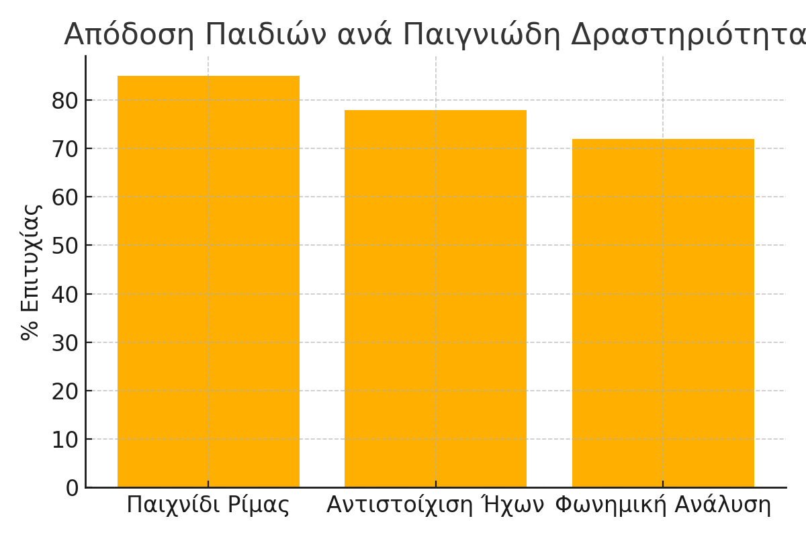
Γράφημα 1

Βιβλιογραφικές αναφορές
Bryant, L. (2018). Visual learning strategies for early years classrooms (Unpublished doctoral dissertation). University of Oxford. https://ora.ox.ac.uk
Chan, E., & Wong, M. (Eds.). (2020). Childhood education and pedagogical approaches. Cambridge Scholars Publishing.
Johnson, K. (2021). Play-based pedagogy: A review of recent research. Early Childhood Review, 28(3), 112–124. https://doi.org/10.1016/j.ecresq.2021.04.003
Miller, S. A. (2020). Understanding early childhood development. Pearson Education.
Morgan, H. (2020). Engaging young learners through storytelling. In M. Patel (Ed.), Proceedings of the International Conference on Preschool Innovation (pp. 78–89). University of Edinburgh Press.
Taylor, J. (2019). Music and emotional regulation in preschool. In R. Evans & L. Parker (Eds.), Early years learning: Interdisciplinary perspectives (pp. 56–72). Routledge.
Whitehead, M. R., & Hughes, J. (2019). Developing language and literacy with young children (4th ed.). SAGE Publications.
Γεωργίου, Π., & Μανιάτης, Τ. (Επιμ.). (2022). Το παιδί και ο κόσμος του: Προσεγγίσεις από την Παιδαγωγική και την Ψυχολογία. Εκδόσεις Τόπος.
Καραμήτρου, Δ., & Νικολαΐδου, Α. (2023). Μαθησιακές στρατηγικές στο Νηπιαγωγείο. Εκδόσεις Πεδίο.
Κωνσταντοπούλου, Α. (2023). Ο ρόλος της παιγνιώδους μάθησης στην ενίσχυση της φωνολογικής επίγνωσης. Προσχολική Εκπαίδευση και Έρευνα, 9(1), 45–58.
Λυμπεροπούλου, Ε. (2021). Η τέχνη ως εργαλείο έκφρασης στο Νηπιαγωγείο. Στο Μ. Παπαθεοδώρου (Επιμ.), Εκπαίδευση και δημιουργικότητα στην πρώτη παιδική ηλικία (σσ. 102–118). Εκδόσεις Νήσος.
Νάστου, Χ. (2022). Η συμβολή του ελεύθερου παιχνιδιού στην κοινωνική ανάπτυξη νηπίων: Ποιοτική μελέτη σε τέσσερα Νηπιαγωγεία (Αδημοσίευτη διπλωματική εργασία). Τμήμα Εκπαίδευσης και Αγωγής στην Προσχολική Ηλικία, ΕΚΠΑ. https://pergamos.lib.uoa.gr
Παναγιωτάκου, Ε., & Μακρίδου, Ε. (2024). Οπτικοακουστικά μέσα στην εκπαιδευτική διαδικασία στο Νηπιαγωγείο. Στο Α. Μηλιώνη (Επιμ.), Πρακτικά Ημερίδας Καινοτομίας στην Παιδαγωγική Πράξη (σσ. 34–46). Πανεπιστήμιο Δυτικής Μακεδονίας.
Παναγιωτίδου, Μ. (2021). Η αφήγηση στην προσχολική ηλικία: Θεωρία και πρακτικές εφαρμογές. Εκδόσεις Δίαυλος.

